附件2：

珠海市社会福利中心
2022年福彩公益金使用管理信息公开

一、项目名称：社会工作暨模拟家庭服务和孤残儿童特殊教育服务
二、预算金额：268.8万元
三、实际使用金额：268.8万元
四、项目主要内容
（一）社会工作服务：为中心就读中小学、特殊学校、大专院校的服务对象提供生涯发展为导向的个案、小组服务、职业生涯辅导等，通过专题服务（寒暑假活动、周末主题晨练）和节庆大型活动丰富院舍闲暇生活，注重孩童及青少年艺术培养，栽培朋辈互助、领袖才能、社交技能，强化中心孩童青少年的正向行为，及时有效疏导情绪。同时支援模拟家长、生活老师工作，促进儿童青少年身心健康成长。
（二）模拟家庭养育服务：为中心13个模拟家庭提供24小时日常生活照顾服务，包括认识家庭结构与角色、自理能力及居家生活能力训练、社区融合服务等。充分利用“模拟家庭”的环境给孩童们营造一个温馨积极的生活氛围，保障其安全、快乐成长。同时培养孩童生活技能，增加社会融合机会，培养其社区独立生活能力。
（三）特殊教育服务：为中心无法外出上学的孤残儿童提供全日制的学前特殊教育、早期启蒙教育以及特殊教育。通过多元的教学手段让孤残儿童掌握基本生活技能和沟通方式，促进其回归社会的进程。
（四）专业人才队伍建设服务：项目运行过程中为相关专业人员提供专业培训和跟岗学习的机会，并配备专业实务督导和行政督导，及时处理项目运行中的问题，保障项目员工的专业发展和为项目提供良好行政管理服务，确保项目稳定运行。
五、项目周期：1年（2022年5月5日至2023年5月4日）
六、项目负责人：王广慧（联系方式：8597728）
七、项目完成情况：
项目严格按照福彩公益金相关规定执行，采用过程与结果相结合的方式进行评估。项目在完成情况、管理情况、服务质效及资金使用情况等方面均通过了验收。

八、项目服务成效
社工服务通过个案管理模式，运用个案辅导、小组、活动、主题晨练、志愿服务、资源链接等手法开展服务，支持孤残儿童应对生活或学习上的困难，建立新的支持系统，让孤残儿童感受到关爱和信任，增强孤残儿童的自信心和解决困难的能力；通过家庭生活的情感支持，让孤残儿童感受家庭温暖，学习家庭生活礼仪，提升孤残儿童自理能力、居家生活能力；开展大龄孤残青年职业训练，增强就业意识，提升工作技能。通过特殊教育使得孤残儿童获得特殊教育的机会，提升孤残儿童的认知能力，使得孤残儿童日后更好进入特殊学校或者社区学院读书。
九、项目成效照片（节选）
（一）社工服务照片

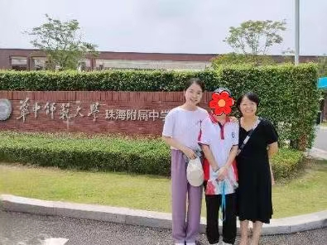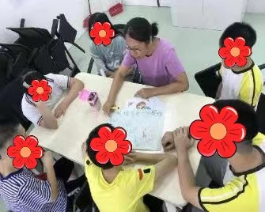
中考生的“高光时刻” 一起分享“喜怒哀惧”
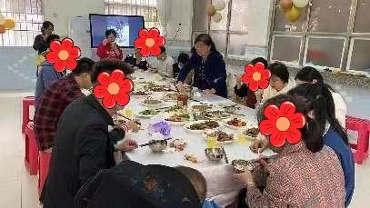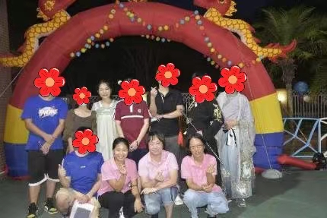
社区青年带上孩子家人回“娘家” 穿上汉服一起逛“庙会”啦
- 模拟家庭服务
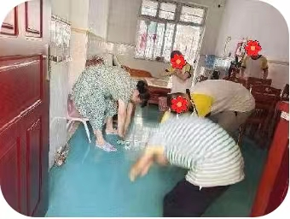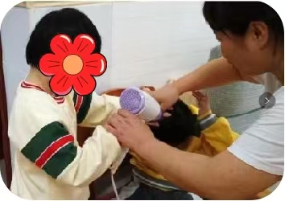
八段锦练起来 我来给你吹头发吧

（三）特殊教育服务
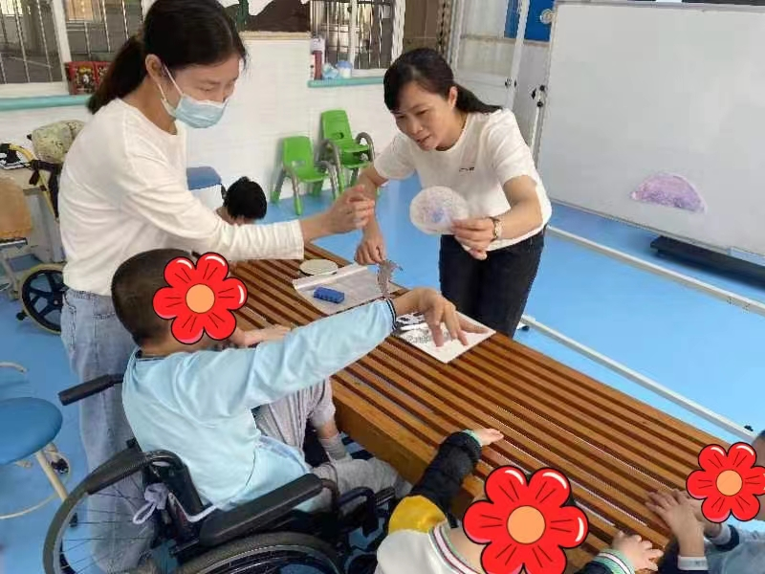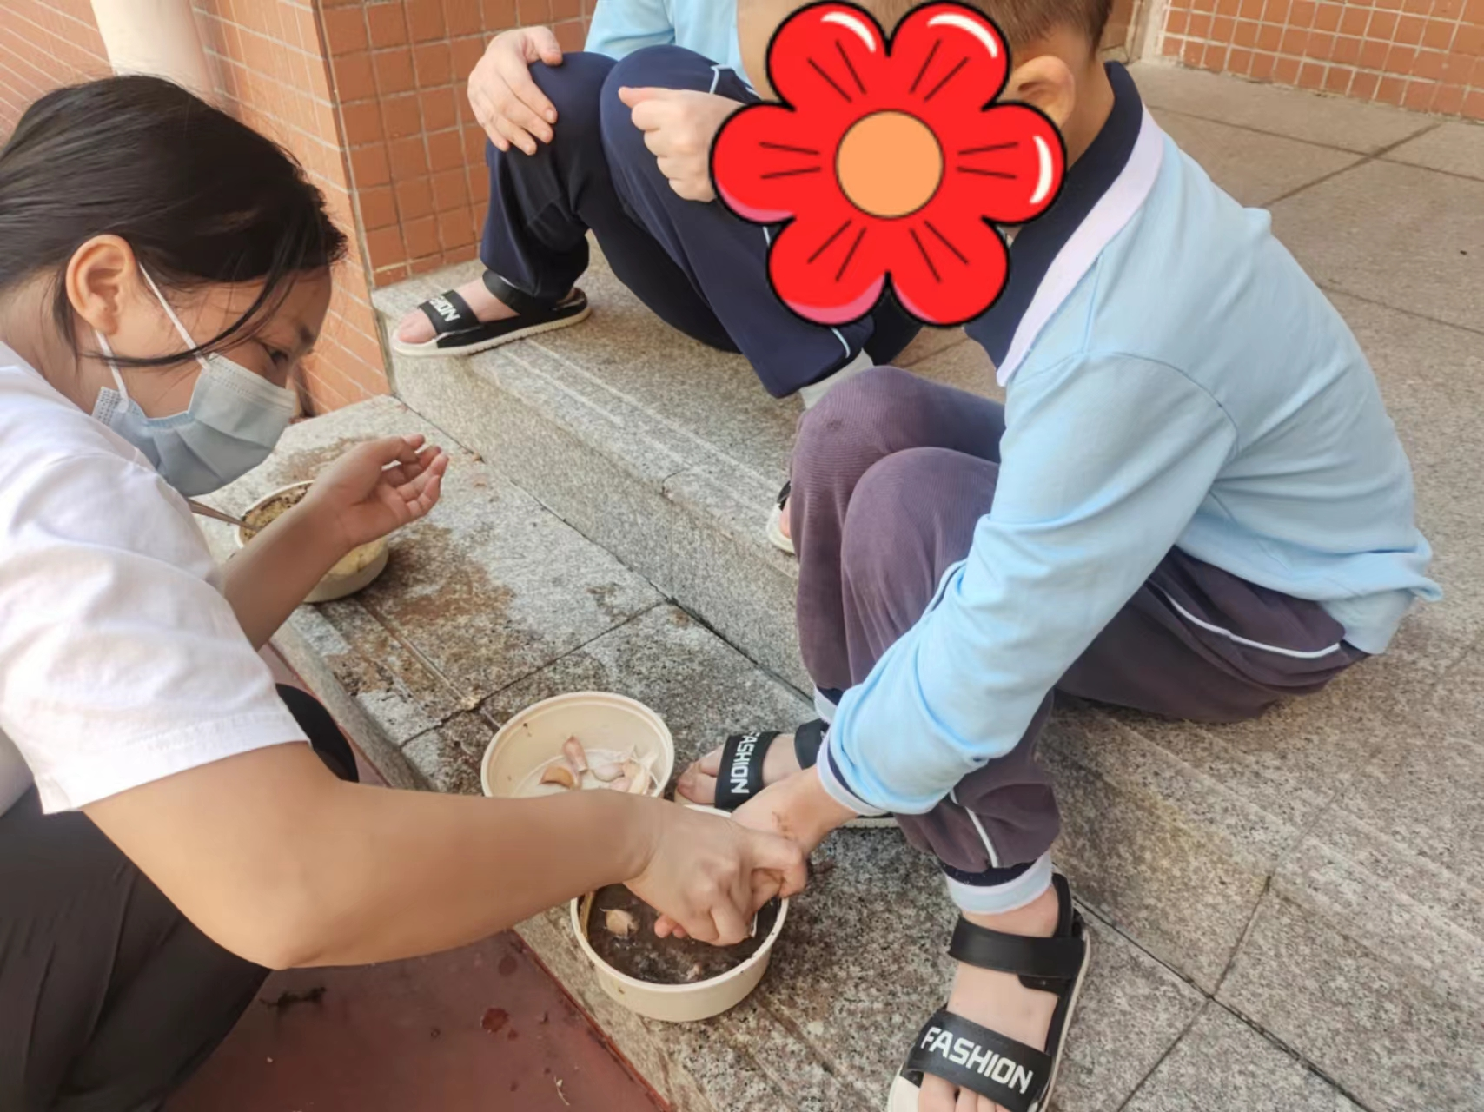

看，这是一个圆圆的“月亮”哟 小小蒜苗快长高

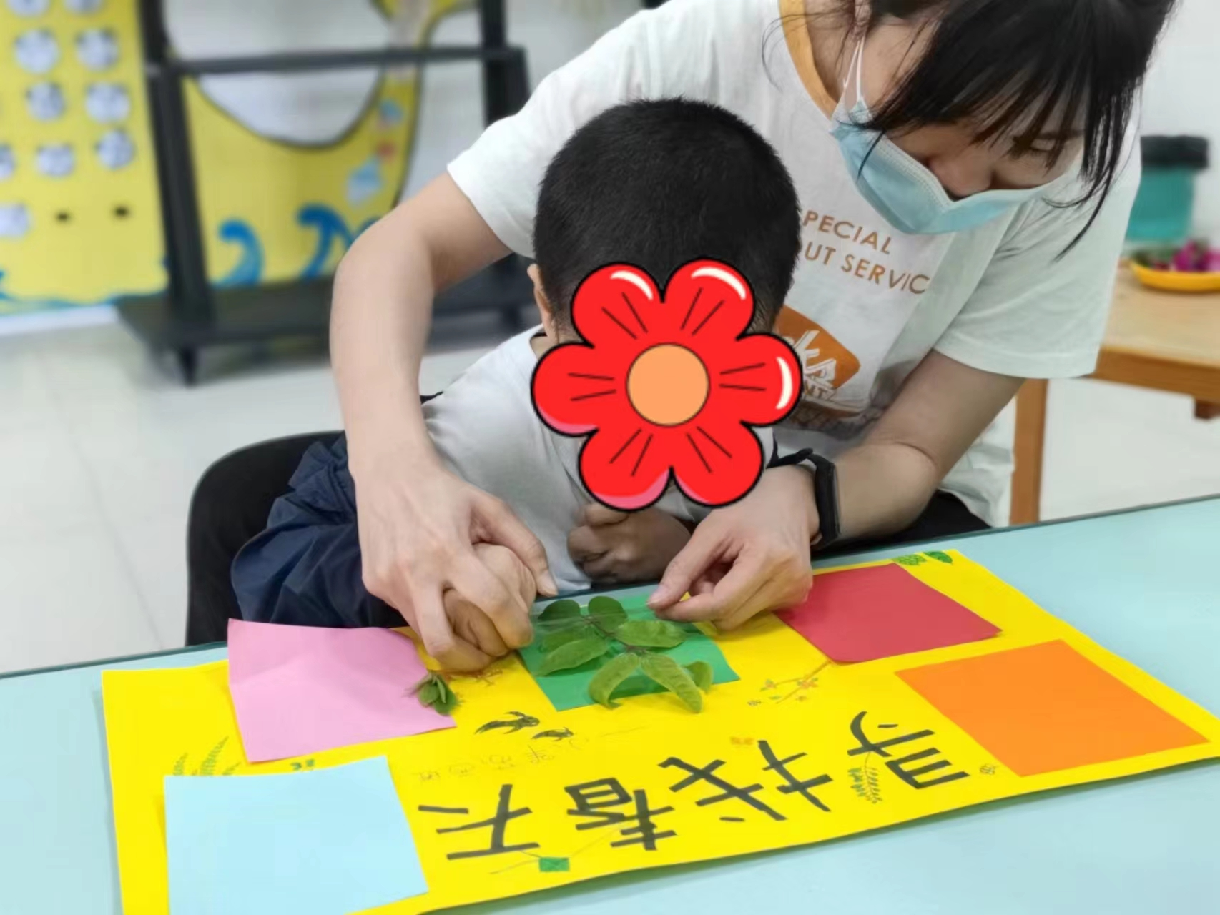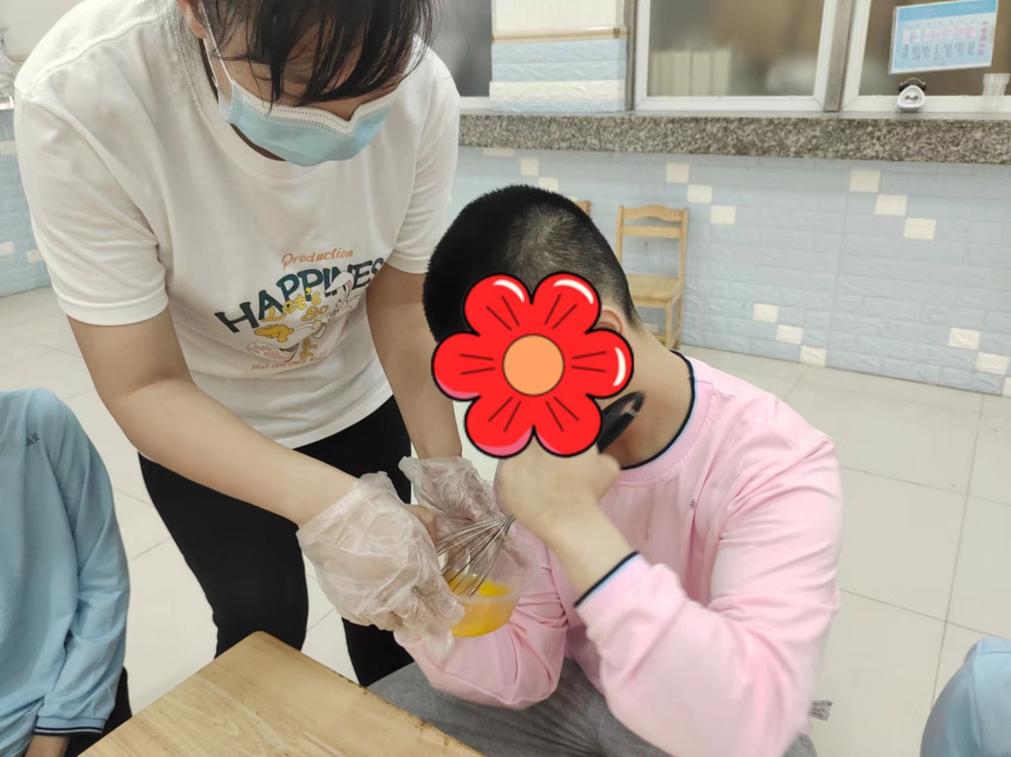
春天在哪里呀？春天在这里呢。 我的小手真能干，欢迎品尝！

珠海市社会福利中心
2023年6月20日

